Hard- und Software-Einbindung eines Reflexlichtsensors
zur Rührer-Drehzahlerfassung am VTM des Studienganges
Labor- und Verfahrenstechnik der Staatlichen Studienakademie Riesa

Zur LabVIEW-Temperatur-Regelung an einem verfahrenstechnischen Modell (VTM) ist die messtechnische Erfassung der Rührerdrehzahl erforderlich und deren Daten sind für eine exakte Programmierung der Temperaturregelstrecke unerlässlich. In Bild 1 ist dazu das VTM mit den vorhandenen Komponenten sowie dem zusätzlich angebrachten „Reflexlichtsensor mit Segmentscheibe“ ersichtlich.

Bild 1: VTM mit Reflexlichtsensor und Segmentscheibe
Die Segmentscheibe besteht aus einer Aluminiumscheibe, welche 30 vertiefte geschwärzte und 30 erhabene polierte Segmente besitzt. Bei dem Reflexlichtsensor handelt es sich um den Typ Mini Beam SM312CVG der Firma Turck, der über folgende Eigenschaften verfügt und nachstehendem Funktionsprinzip arbeitet:
■ Kabel, PVC, 2 m
■ Schutzart IP67
■ Empfindlichkeit über Potentiometer einstellbar
■ Justageanzeige ■ Betriebsspannung: 10…30 VDC
■ Bipolarer Schaltausgang
■ hell-/dunkelschaltend

Eine Linse vor der Sendediode erzeugt beim Winkellichttaster einen sehr kleinen, intensiven Brennpunkt in einem bestimmten Abstand vom Sensor. Wie beim Reflexionslichttaster wird das vom Objekt reflektierte Licht ausgewertet. Winkellichttaster eignen sich besonders zur Erfassung von kleinen Objekten, zur Bestimmung von Kanten, zur Positionierung von durchsichtigen Materialien oder zur Erkennung von Druckmarken. Die zu erfassenden Objekte dürfen aber den Schärfentiefebereich des Sensors nicht verlassen. Die Schärfentiefe ist der Bereich vor und hinter dem Brennpunkt, innerhalb dessen ein Objekt erfasst werden kann. Durch die starke Bündelung des Lichts im Brennpunkt sind Winkellichttaster in der Lage, Gegenstände mit niedrigem Reflexionsvermögen zu erfassen.

In Bild 2 ist die Anbringung der Segmentscheibe und des Reflexlichtsensors detailiert ersichtlich.

Bild 2: Drehzahlmessung mit Reflexlichtsensor und Segmentscheibe am VTM-Rührwerk
Die Fertigung der Segmentscheibe erfolgt aus Aluminium Rundmaterial mit d=60 mm und wird durch spanende Formgebung entsprechend Bild 3 werkzeugtechnisch gestaltet.
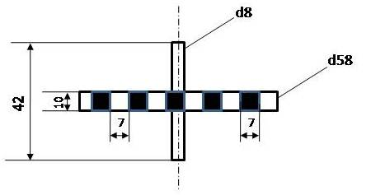
Bild 3: Gestaltung der Segmentscheibe Material Aluminium
Bei den schwarzen Feldern handelt es sich um 30 auf dem Umfang mit Teilkreis gefräste Vertiefungen von 0,5 mm Tiefe, die mit matt-schwarzer Farbe ausgelegt sind und bei den weißen um 30 polierte Felder, beide jeweils mit einer Breite von 7 mm.
Um die Drehzahl messtechnisch zu ermitteln erfasst der Zähleingang P2.7 der Hardware eines NI USB-6501 Moduls die von den polierten Feldern reflektierten Signale des Reflexlichtsensors im Zwei-Sekunden-Takt und stellt diese sowohl als numerische Anzeige auf der Bedienoberfläche als auch gelistet in einer Excel-Tabelle dar.
Der Reflexlichtsensor wird mit einer Spannung von 12 V betrieben und das Signal am Open-Kollektor-Ausgang (2) in Bild 4 abgegriffen, mittels Spannungsteiler auf Signale von 5 V-Pegel reduziert und dem VTM-Steuergerät zugeführt.
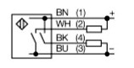
Bild 4: Anschlussbild des Reflexlichtsensors vom Typ Mini Beam SM312CVG
Das Anstecken des Reflexlichtsensors erfolgt an den seitlich angebrachten Buchsen des VTM-Steuergerätes und zwar schwarze Buchse für GND (3), gelbe Buchse das Signal (2) und grüne Buchse zu 12V (1), so wie in den Bildern 4 und 5 ersichtlich.
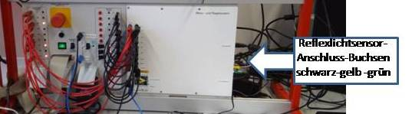
Bild 5: Reflexlichtsensor-Anschluss-Buchsen am VTM-Steuergerät
Im VTM-Steuergerät befindet sich als Herzstück der Modul NI USB-6501 von National Instruments, welcher über 24 Digital-I/O-Leitungen verfügt, wovon eine die P2.7 vorzugsweise als 32-bit-Counter programmtechnisch ausgeführt werden kann (Bild 6).
Über die Hochgeschwindigkeits-Busschnittstelle USB 2.0 (12 Mb/s) des Modules erfolgt dann der Datentransfer zum PC und damit zum LabVIEW-Mess-und Steuerprogramm.
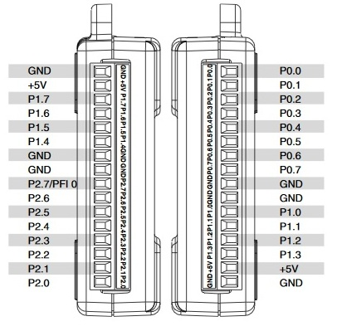
Bild 6: Anschluss des Reflexlichtsensors an P2.7 des NI USB-6501-Modul
In Bild 7 ist der Programmausschnitt zur Drehzahlmessung des LabVIEW-Mess-und Steuerprogrammes zum VTM-Handling dargestellt.
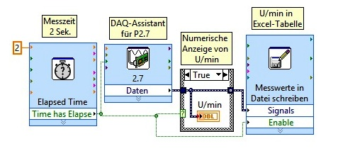
Bild 7: LabVIEW-Programmausschnitt zur Drehzahlmessung
Durch die Timerfunktion wird aller 2 Sekunden der Counter über den DAQ-Assistant für P2.7 gestartet sowie die Drehzahlanzeige U/min mittels Casestruktur „true“ geschaltet, um somit den stets aktuellen Drehzahlwert mittels numerischer Anzeige U/min auf der Bedienoberfläche des LabVIEW-Mess-und Steuerprogrammes präzise zur Anzeige zu bringen. Gleichzeitig erfolgt die protokollarische Eintragung der Drehzahlwerte in eine Excel-Tabelle und kann für nachträgliche Auswertungen heran gezogen werden.

